大阪府自然環境保全条例施行規則の一部改正の概要

■建築物の敷地等における緑化を促進する制度の概要
大阪府では、ヒートアイランド現象の防止をはじめとする都市環境の改善等を図るため、自然環境保全条例第33条及び34条に基づき、1,000㎡以上の敷地において建築物の新築、改築又は増築を行う際に空地の25％以上を基本として緑化を義務付け、これまで運用してきたところです。

■改正の趣旨
多くの府民等が実感できるみどりの街並みの創出を図るとともにヒートアイランド現象による暑
熱環境の改善に資するため、接道部への緑化を誘導する改正を行います。

■改正の内容

道路との境界線から水平距離が３ｍ以内の範囲に樹木（高さが３ｍ以上のものを含む。）を植栽する場合は、別表１の備考３のニのイ樹木の算出方法で求められる（当該範囲の）緑化面積に、その面積の１／２に相当する面積を算入することができるよう改正します。

接道部への緑化を誘導するため、接道部に樹木（高さが３ｍ以上のものを含む。）を植栽する場合、当該接道部の緑化面積を1.5倍して算出することができるようになります。
接道部算入
による削減
接道部算入による削減

建築物

３m
道路
高木
算入対象

高木低木の混植
算入対象

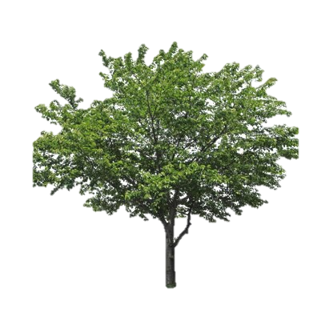
建築物
道路

なお、特別の理由により建築物上の緑化基準を満たすことが困難である場合に、建築物上における緑化が困難な面積相当分を地上部における緑化面積に振り替える場合も、緑化面積を同様に1.5倍して算出することとします。
また、地上部において緑化すべき面積の２分の１以上は原則として樹木に係る面積とすることについて、樹木に係る面積を同様に1.5倍して算出することとします。

■改正施行規則の施行日
平成28年10月11日

【別表第一】
備考
３ 緑化面積は、次の各号に掲げる緑化施設の区分に応じ、当該各号に定める方法により算出した面積の合計とする。
一 （略）
二 前号に掲げる緑化施設以外の緑化施設 次に掲げる緑化施設の区分に応じ、それぞれ次に定める方法により算出した面積の合計
イ 樹木 次のいずれかの方法により算出された面積の合計
(1) 樹木ごとの樹冠（その水平投影面が他の樹冠の水平投影面と一致する部分を除く。）の水平投影面積の合計
(2) 樹木（高さ一メートル以上のものに限る。(2)において同じ。）ごとの樹冠の水平投影面について、次の表の上欄に掲げる樹木の高さに応じてそれぞれ同表の下欄に掲げる半径をその半径とし、当該樹木の幹の中心をその中心とする円とみなして算出した当該円（その水平投影面が他の樹木の幹の中心をその中心とする円とみなしてその水平投影面積を算出した当該円の水平投影面又は(1)の樹冠の水平投影面と一致する部分を除く。）の水平投影面積の合計
樹木の高さ 半径
一メートル以上二・五メートル未満 一・一メートル
二・五メートル以上四メートル未満 一・六メートル
四メートル以上 二・一メートル
(3) 敷地内の土地又はその土地に存する建築物その他の工作物のうち樹木が生育するための土壌その他の資材で表面が被われている部分であって、次に掲げる条件のいずれにも該当するもの（その水平投影面が(1)の樹冠の水平投影面又は(2)の円の水平投影面と一致する部分を除く。）の水平投影面積の合計
(i) 当該被われている部分に植えられている樹木の本数が、次に掲げる式を満たすものであること。
A≦18T１＋10T２＋４T３＋T４
（この式において、A、T１、T２、T３、T４は、それぞれ次の数値を表すものとする。
A 当該部分の水平投影面積（単位 平方メートル）
T１ 高さが四メートル以上の樹木の本数
T２ 高さが二・五メートル以上四メートル未満の樹木の本数
T３ 高さが一メートル以上二・五メートル未満の樹木の本数
T４ 高さが一メートル未満の樹木の本数）
(ii) (i)の樹木が当該部分の形状その他の条件に応じて適切な配置で植えられていること。

